Zdravíme naše šikovné dětičky a posíláme něco na zahnání nudy….

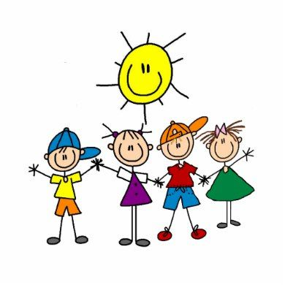

Napřed něco pro ty menší:

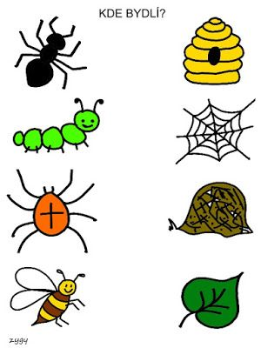

**Najdi správný stín**

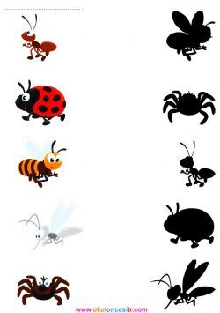

**Vystřihnout a složit**

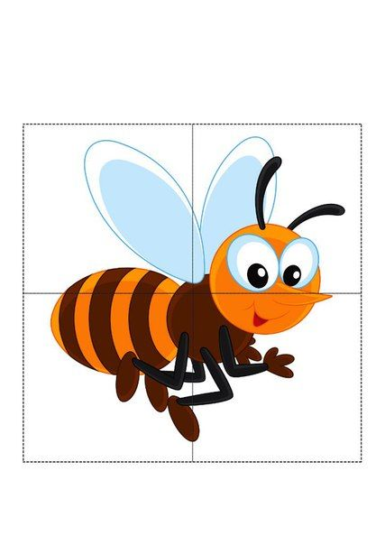

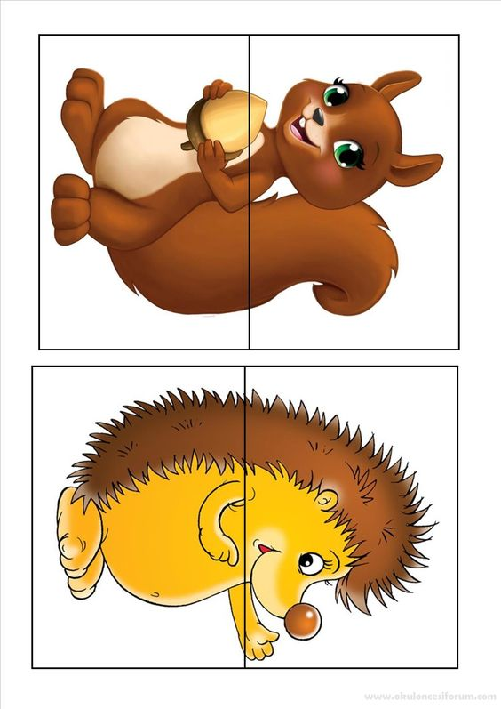

**Vybarvi, rozstříhej, poskládej**

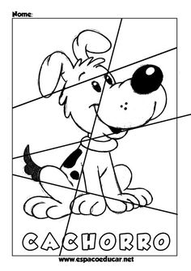

**Vystřihni a seřaď od nejmenší, po největší**

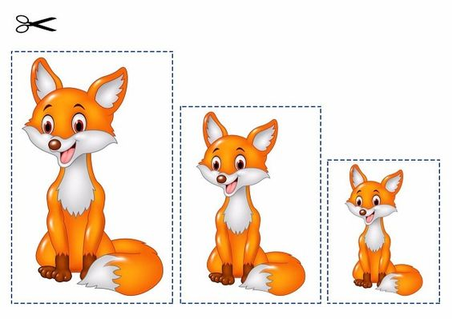

**Můžeš si vyrobit…**

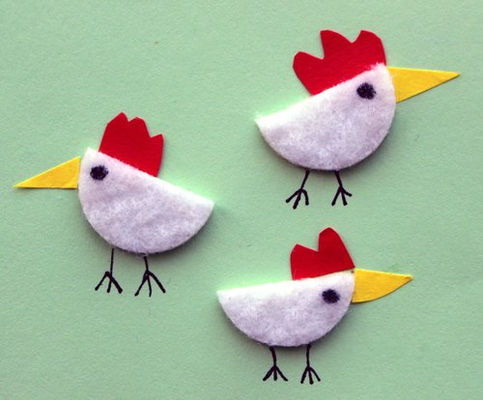

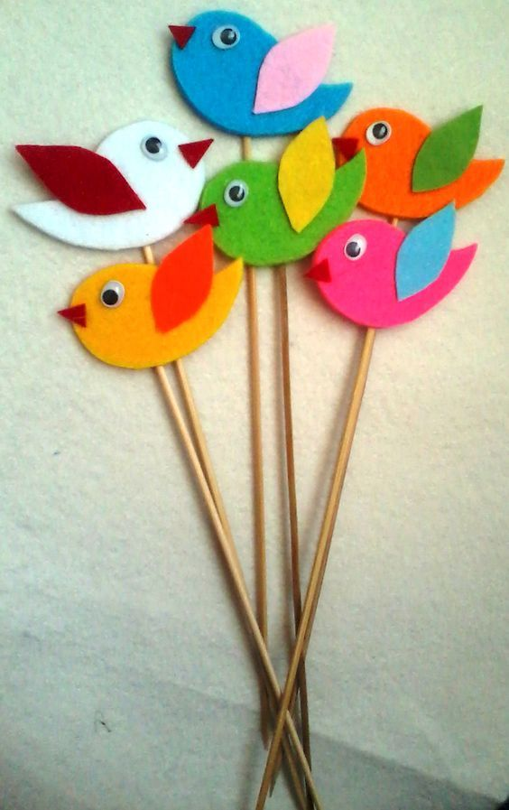

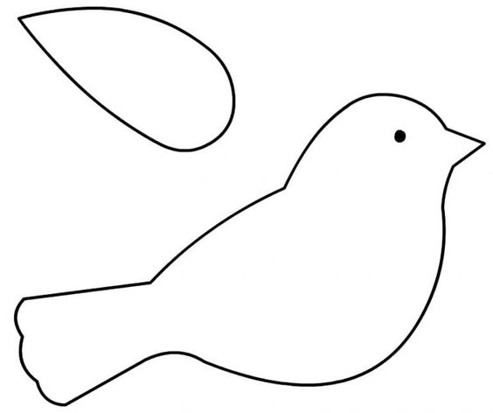

**Básnička s pohybem**

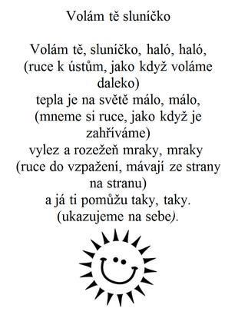

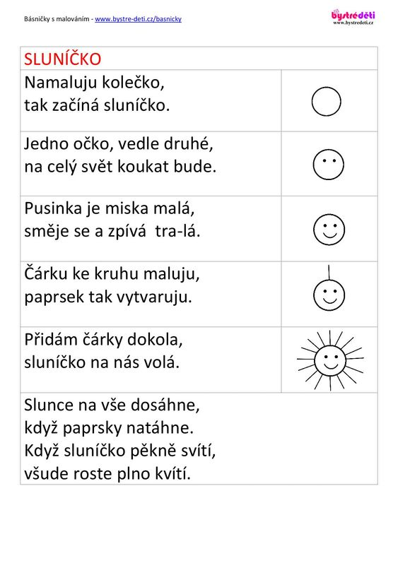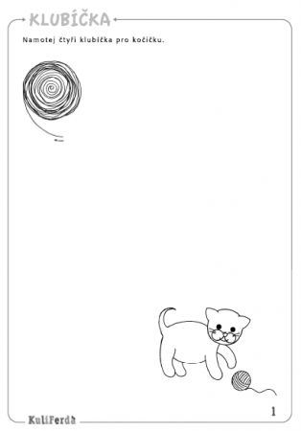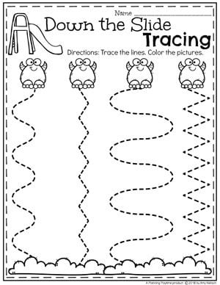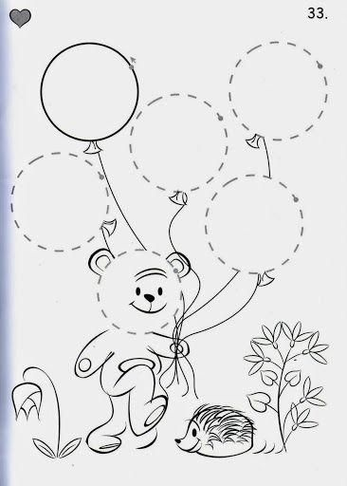

**Řekni mamince….**

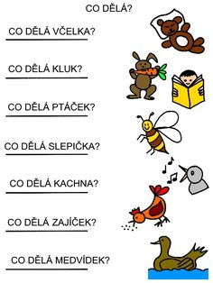

**Za odměnu, něco dobrého**

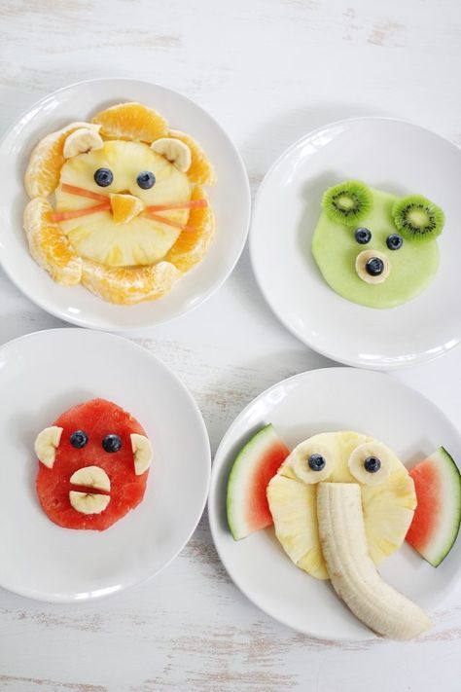

**Pro naše předškoláky:**

**Dokresli tvary podle vzoru:**

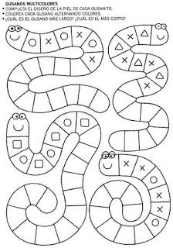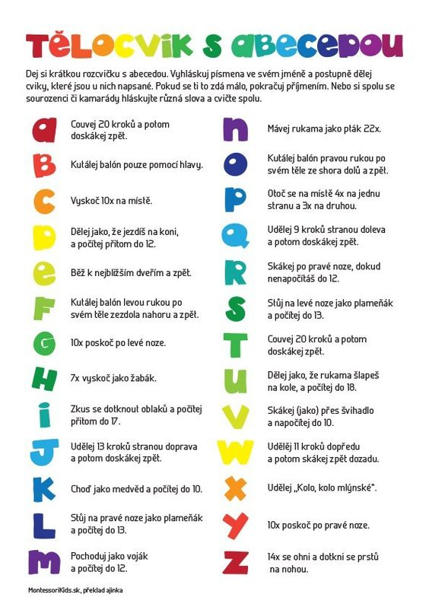

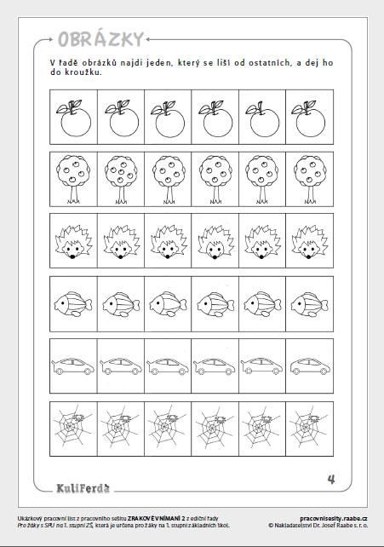

**Spoj s tvary, podle obrázku vlevo**

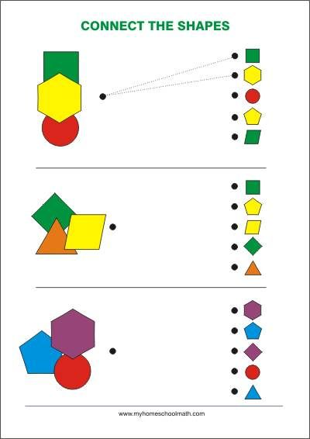

**Vyznač počet slabik**

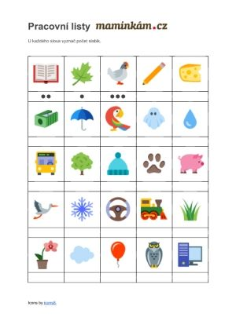

**Spoj obrázky s počátečním písmenem**

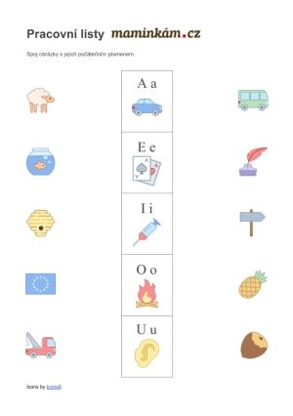

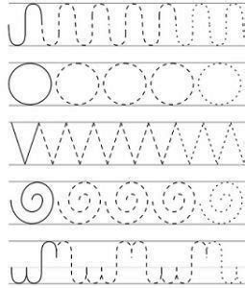

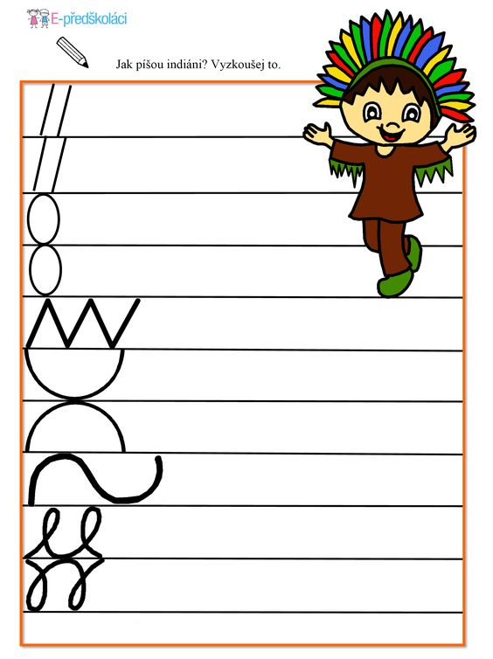

**Spočítej kolik věcí je na obrázku: (můžeš si pomoci vybarvením každé věci jinou barvou)**

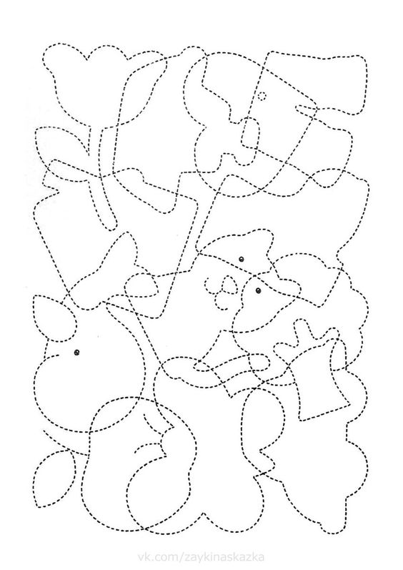

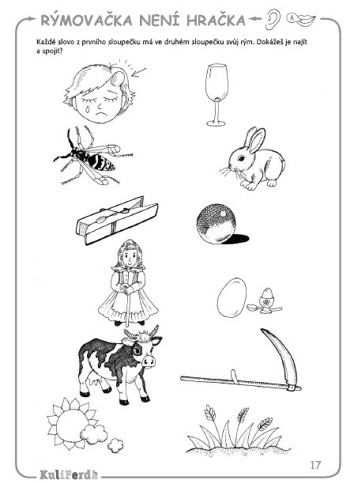

**Najdi 8 rozdílů, vybarvi věc, která na druhém obrázku chybí**

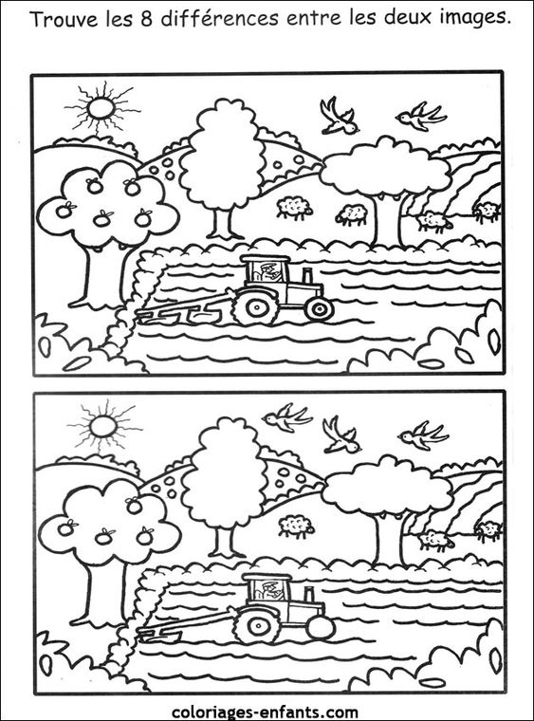

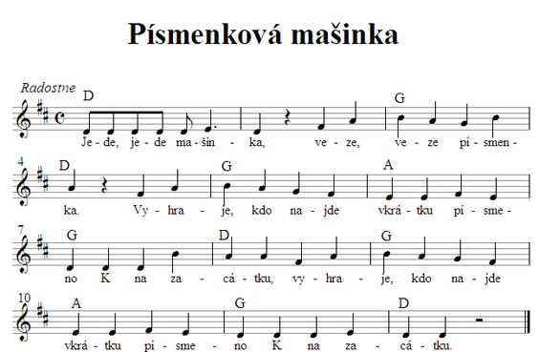

**Zkus říct slova, které budou mít na začátku písmeno, které veze mašinka….**

**Nauč se básničku:**

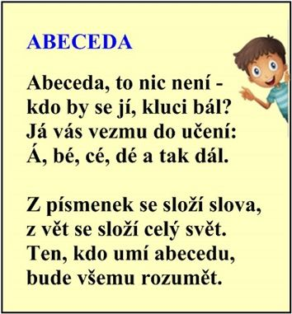

**Udělej si záložku do knížky:**

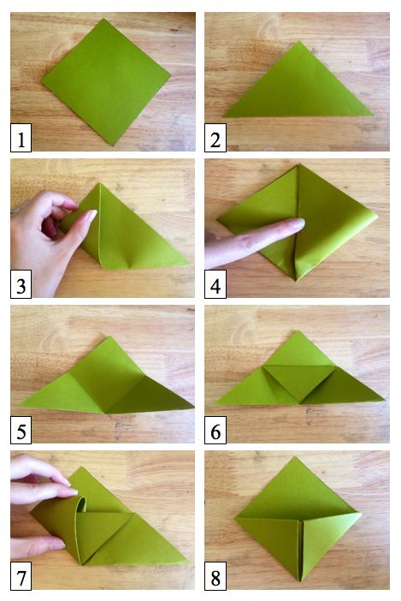 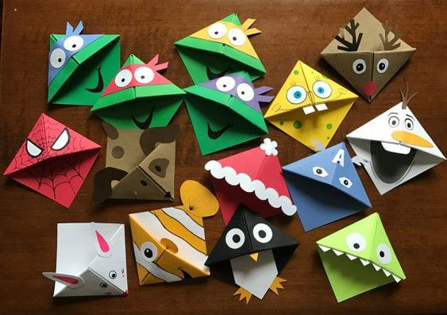

**Každý den pojmenuj, řekni co bylo včera, co bude zítra….**

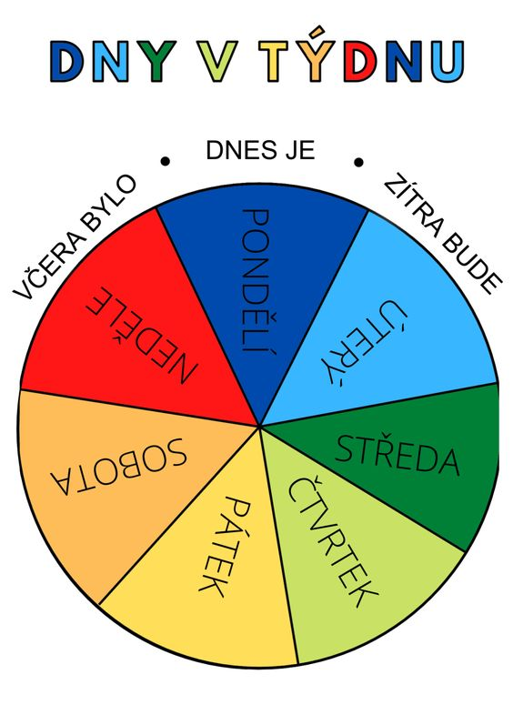

**Vytisknout 2x, podlepit tvrdým papírem, vystřihnout a máme pexeso (čím se každý měsíc vyznačuje, kolik máme měsíců, v kterém slavím narozeniny já, v kterém maminka, tatínek?**

